Муниципальное бюджетное дошкольное образовательное учреждение Центр развития ребенка № 5 «Мир детства»

Конспект НОД
«Будьте вежливы!»
( вторая младшая группа)
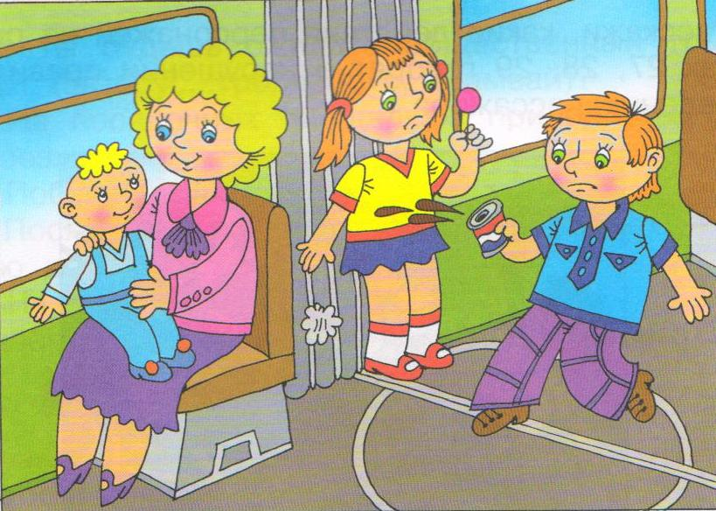

Воспитатель:
Неживая И.В.

Г. Тула
Интеграция образовательных областей: Социально-коммуникативное развитие, речевое развитие, познавательное развитие.
Цель: Учить детей правильному поведению в общественных местах.
Задачи:
Образовательные:

- Познакомить детей с хорошими манерами и правилами поведения в общественных местах

Развивающие:
- Развивать у детей чувство такта и ответственности за свое поведение

Воспитательные:
- Воспитывать уважение к окружающим людям закрепить знания детей о вежливости; воспитывать самостоятельность мышления, умение делать выводы, решать проблемные ситуации; воспитывать доброжелательное отношение к окружающим.
Предварительная работа: Беседа о правилах этикета , заучивание стихотворений о вежливых словах, дидактические игры: «Хорошо или плохо», «Моё поведение», чтение книг: «Правила поведения для воспитанных детей», «Домашний этикет» Г. Шалаевой.

Оборудование: выпуск ералаша «Шел автобус пятый номер» , слайды «Как вести себя в транспорте»,» Как вести себя в гостях», музыка Е.Железновой «Автобус», буклеты «Правила поведения в общественных местах».

Ход занятия:
Воспитатель: Ребята, есть такой сказочный город. Город «вежливости» . Как вы думаете, кто живет в этом городе? Вы хотели бы туда попасть? Вы все давно ходите в детский сад, у каждого из вас есть друзья и чтобы попасть туда я хочу с вами поиграть в игру «Красный, зеленый», чтобы проверить, какие правила поведения в детском саду вы знаете. Я буду называть ситуации, а вы, молча, не выкрикивая, будете показывать красный «сигнальчик», если не согласны и зеленый «сигнальчик», если согласны.

Дидактическая игра «Красный, зеленый»
(Дети встают в круг, и воспитатель раздаёт каждому ребёнку красные и зелёные «сигнальчики», и называет возможные ситуации)

( В детском саду не плачь о маме. Во всем слушайся воспитателя. Сначала подумай, потом сделай. Не прячься от воспитателя. Если что-то болит, скажи воспитателю. Береги игрушки. На прогулке пачкайся. Не ходи в мокрой одежде. Перед едой не мой руки с мылом. Никого не обижай. Спи во время тихого часа, и не мешай спать другим. )
Воспитатель: Молодцы! Вы все правильно справились с заданием! И вот наконец мы с вами в городе «Вежливости». Посмотрите, нас с вами встречает Незнайка.
Незнайка: Здравствуйте ребята!
Воспитатель: Ребята, вы часто бываете там, где много незнакомых людей. Такие места называются общественными. Назовите такие места.
(Это кинотеатр, театр, улица, больница, детский сад, музей, общественный транспорт.)
Воспитатель: Как вы думаете, в таких общественных местах есть свои определенные правила поведения?
Незнайка: Да нет никаких правил, я ничего не слышал про это.
Выслушиваются высказывания детей.
Воспитатель: Какие эти правила? Знаете ли вы? Сейчас мы это проверим. Внимание на экран.
Просмотр выпуска «Ералаш» - «Шел автобус пятый номер»

Воспитатель: Скажите, правильно ли поступили мальчики?
Незнайка: Конечно. Я бы тоже так сделал, в автобусе мне нравится сидеть удобно и смотреть в окошко.
Воспитатель: Ребята давайте подскажем Незнайке, что мальчики должны были сделать с самого начала? (Уступить место старушке).
Воспитатель: А как бы вы поступили в данной ситуации? Какие еще правила поведения в общественном транспорте вы можете назвать?(просмотр слайдов)
В транспорте надо вести себя достойно:
- не шуметь и не толкаться;
- уступать места пожилым людям и инвалидам, женщинам с тяжелыми сумками;
- не отвлекать водителя во время движения транспорта;
- держаться во время движения транспорта за поручни;
- острые и неудобные для других пассажиров предметы надо хорошо упаковывать и аккуратно ставить, чтобы они никому не мешали.)

Физкультминутка музыкальная Е.Железнова «Автобус»

Незнайка: Ребята, какие вы молодцы! Я приготовил сладости и хочу вас всех угостить. Эй скорее налетайте, сушки, пряники хватайте, чтоб досталось повкусней , друга оттолкни скорей, не давай ему конфеты и печенье не давай. Лучше это угощенье по карманам распихай.
Воспитатель: Ну уж нет, этого мы никак не ожидали, чему ты Незнайка учишь наших детей? Дети прекрасно знают, что вести себя так нельзя.
Незнайка: Не поверю никогда, чтобы вежливой была такая мелкота.
Воспитатель: Наши дети не только вежливые и воспитанные, но ещё они много знают и умеют, например, могут рассказать тебе , как надо вести себя в гостях. (просмотр слайдов)
При встрече следует с радостью поздороваться.
Не забудьте взять с собой угощение для друзей .
Придя в гости, лучше вести себя нешумно, спокойно скромно. Бегать не стоит. Пошалить лучше дома.
Без разрешения трогать ничего нельзя. Расположенные на полках предметы интерьера могут быть хрупкими или очень ценными для хозяев. Перед уходом необходимо поблагодарить хозяев за радушный приём.
Не нужно забывать прощаться.
Воспитатель: Незнайка, ты понял, что нужно быть вежливым и воспитанным?
Незнайка: Большое спасибо, дети, вы научили меня быть воспитанным, вот вам за это угощенье. Я буду долго помнить нашу встречу.
Воспитатель: Ребята, наше путешествие показало, какие вы воспитанные и добрые, как много вы знаете правил поведения в общественных местах. Я надеюсь, вы будете всегда вежливы и воспитаны, ведь вежливость это лучшее лекарство от злобы, бескультурья и грубости. На этом наше путешествие закончено, давайте попрощаемся с Незнайкой и вернёмся в группу.
Воспитатель: Ребята, и чтобы вы всегда помнили о том, как вести себя в общественных местах, каждый из вас получает буклет «Правила поведения в общественных местах». И я надеюсь, что вы всегда будете выполнять эти правила.
- Спасибо за работу на занятии!

